PUBLICADO(A) NO JORNAL

BOLETIM DO MUNICÍPIO
^{O}
NA..H...3.... de

Icy
DECRETO N. 19.030, DE 11 DE MARÇO DE 2022.
Regulamenta a Lei Complementar n. 651, de 18 de fevereiro de 2022, que "Disciplina, no Município de São José dos Campos, toda construção, ampliação, regularização, transformação, reclassificação de atividade, reconstrução, reforma, retrofit, demolição e instalação de equipamentos dentro dos limites do imóvel, orientando e determinando os processos de sua aprovação e fiscalização" — Código de Edificações e os atos públicos relacionados aos licenciamentos edilícios considerando o risco da atividade econômica.
O PREFEITO DE SÃO JOSÉ DOS CAMPOS, no uso das atribuições legais que lhe são conferidas pelo inciso IX do artigo 93 da Lei Orgânica do Município, de 5 de abril de 1990;
Considerando a necessidade de regulamentar os procedimentos para aplicação do controle da atividade edilícia que trata a da Lei Complementar n. 651, de 18 de fevereiro de 2022, Código de Edificações de São José dos Campos;
Considerando a necessidade de regulamentar os atos públicos relacionados aos licenciamentos edilícios considerando o risco da atividade econômica, nos termos da Lei Federal n. 13.874, e 20 de setembro de 2019 — Lei da Liberdade Econômica — e do Decreto Federal n. 10.178 de 18 de dezembro de 2019;
Considerando o que consta no Processo Administrativo n. 122.384/21;
D ECRETA:

Art. 1 ² Fica regulamentada a Lei Complementar n. 651, de 18 de fevereiro de 2022, que "Disciplina, no Município de São José dos Campos, toda construção, ampliação, regularização, transformação, reclassificação de atividade, reconstrução, reforma, retrofit, demolição e instalação de equipamentos dentro dos limites do imóvel, orientando e determinando os processos de sua aprovação e fiscalização" — Código de Edificação - e os atos públicos relacionados aos licenciament edilícios considerando o risco da atividade econômica.
D. 19.030/22 PA 122.384/21
GAB005 VERSÃO 04/18

CAPÍTULO I
DA CLASSIFICAÇÃO DE RISCO PARA A LIBERAÇÃO DAS ATIVIDADES EDILíClAS
Art. 2 ² Os atos públicos relacionados aos licenciamentos edilícios considerando o risco da atividade econômica, classificam-se em:
- — Risco I — para os casos de risco leve, irrelevante ou inexistente;
- — Risco II — para os casos de risco médio ou moderado;
- — Risco III — para os casos de risco alto.
Seção I
Atividades Edilícias Dispensadas de Licenciamento — Risco I
Art. 3 ² Não estão sujeitas ao Licenciamento da Atividade Edilícia a execução de:
- — reforma ou retrofit em residência unifamiliar e em unidade habitacional em condomínio multifamiliar;
- — reforma ou retrofit em unidade privativa de edificação não residencial com área máxima de 600,00 m ² (seiscentos metros quadrados);
- - construção de muro de arrimo;
- - fechamento envidraçado de sacadas;
- - obra e serviço de reparo e limpeza;
- — em edificações regularmente existentes, ampliações com no máximo, 15,00 m ² (quinze metros quadrados);
VII- construção de muro no alinhamento e de divisa;
- - construção de espelho d'água, poço e fossa;
- - pavimentação de áreas descobertas, em terrenos até 2.000,00 m ² (dois mil metros quadrados);
- — instalação de toldos retráteis.

S I ^{P} As obras e serviços descritos nos incisos I ao IV dest responsabilidade técnica de profissional habilitado.
D. 19.030/22 PA 122.384/21
GAB005 VERSÃO 04/18
S 2 ² As obras e serviços descritos neste artigo deverão atender as normas técnicas aplicáveis, a segurança das edificações.
Seção II
Do Licenciamento Automático da Atividade Edilícia — Risco II
Art. 4² 0 Licenciamento Automático da Atividade Edilícia por meio do processo administrativo ou de sistema que venha a substituí-lo, será obrigatório para as atividades listadas abaixo de forma individual ou cumulativamente:
- — alvará de construção de residência unifamiliar independente da área construída;
- - alvará de construção de uso não residencial de impacto irrelevante;
— alvará de construção de uso industrial de baixo potencial de incomodidade, compatível com o uso residencial, não sujeita à análise de localização, com área construída computável ACC máxima de 500,00 m ² (quinhentos metros quadrados);
- — alvará para demolição de construção;
- — alvará para reconstrução de edificação regular, no todo ou em parte;
- — licença para reforma ou retrofit de edificação regularmente existente, exceto para as situações previstas no artigo anterior;
- — licença para reforma de edificação não residencial de impacto irrelevante regularmente existente;
- — alvará para execução de piscina enterradas ou não em residência unifamiliar;
- — alvará para a instalação de elevadores, plataformas elevatórias e rampas referentes à adaptação de edificação existente às condições de acessibilidade;
- — alvará para pavimentação de áreas descobertas, em terrenos com mais de 2.000,00 m ² (dois mil metros quadrados);
- — alvará para instalação de cerca elétrica e concertina.
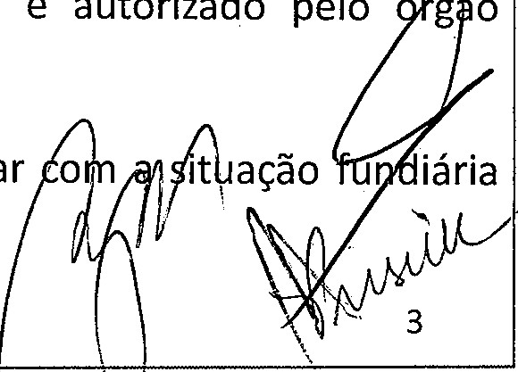
S 1 ² Casos específicos poderão ser licenciados através do Licenciamento Convencional, conforme disposto neste decreto, desde que tecnicamente justificados e autorizado pelo ' g o competente responsável pelo Licenciamento.
S 2 ² Para o licenciamento automático o imóvel deverá estar '0
D. 19.030/22 PA 122.384/21
GAB005 VERSA004/18
resolvida, sendo que em caso de anexação, desdobro ou desmembramento, estes deverão estar concluídos e com a nova inscrição imobiliária definida.
S 3 ² Não se aplicam as disposições deste artigo aos imóveis nas seguintes situações:
- - lotes irregulares ou localizados em áreas de risco;
- - imóveis tombados como patrimônio histórico artístico e cultural;
- — imóveis que requeiram licenciamento ambiental ou análise de impacto de vizinhança;
- — imóveis sujeitos a registro de incorporação ou especificação de condomínio;
- — edificações que ultrapassem o coeficiente de aproveitamento básico;
- - edificações classificadas como Polo Gerador de Tráfego;
- - edificações sujeitas ao EIV;
- — edificações em ZPA 1 e em ZPA 2;
- — imóveis em zona rural.
Seção III
Do Licenciamento Convencional da Atividade Edilícia — Risco III
Art. 5 ² Estão sujeitas ao Licenciamento Convencional da Atividade Edilícia por meio de processo administrativo específico as hipóteses que não se enquadrarem nos artigos 3 ² e 4² deste Decreto.
Parágrafo único. Quando o projeto abranger mais de um tipo de licenciamento edilício como, construção, ampliação, regularização e demais licenciamentos, o requerente poderá optar pelo assunto do processo administrativo do licenciamento predominante.
Art. 6² Quando o licenciamento edilício abranger mais de uma atividade, o padrão de risco e o tipo de licenciamento será determinado pelo mais restritivo.
CAPÍTULO li
DA DOCUMENTAÇÃO PARA O LICENCIAMENTO EDILíClO
Art. 7² Os Licenciamentos de Atividade Edilícia referentes a alvará para construção, ampliação, transformação de uso, reconstrução, regularização, reclassificação, demolição, r Mor a e retrofit devem ser instruídos com os seguintes documentos em formato digital ipo
D. 19.030/22 PA 122.384/21
GAB005 VERSÃO 04/18

- - requerimento padrão;
- - documento de identificação do requerente proprietário ou possuidor do imóvel, quando não cadastrado no sistema dos protocolos municipais, sendo o Cadastro Nacional da Pessoa Jurídica — CNPJ, o contrato social, o CPF e o documento de identificação válido do administrador, quando se tratar de pessoa jurídica e o Cadastro de Pessoa Física - CPF - e o documento de identificação válido, quando se tratar de pessoa física;
- - documento válido de responsabilidade técnica do conselho profissional referente a autoria de projeto e execução de obra;
- - documento comprobatório da propriedade ou posse do imóvel;
V- matrícula atualizada do imóvel, prescindindo de estar registrada em nome do
requerente;
VI - termo de abertura da caderneta de obras obtida na Associação de Engenheiros e
Arquitetos de São José dos Campos, exceto nos casos de demolição, reforma e retrofit;
VII- demonstrativo de lançamento do IPTU ou certidão de dados cadastrais imobiliários do ano vigente ao protocolo do processo;
- — projeto simplificado conforme modelo padrão disponível no site da Prefeitura, arquivo em PDF gerado em tamanho real;
- — projeto de gerenciamento de resíduos da construção civil, exceto para regularização, transformação de uso e reclassificação;
- - laudo de habitabilidade, no caso de regularização;
- - levantamento planialtimétrico para edificações objetos de incorporação imobiliária e retificação da matrícula, se for o caso;
- - documento relativo ao atendimento do Decreto que regulamenta a adoção de estratégias sustentáveis no licenciamento da atividade edilícia, exceto nos casos de demolição, reforma e retrofit.
Art. 8 ² Deverão ainda ser apresentados, quando necessário, os seguintes documentos:
- — licença, autorização ou dispensa de licenciamento do órgão ambiental competente, para o uso industrial e demais casos pertinentes;

- - autorização do órgão de proteção do patrimônio
histórico
- - autorização do Comando Aéreo Regional — COMAER;
D. 19.030/22 PA 122.384/21
GAB005

- — laudo de Ruído acompanhado de Documento de Responsabilidade Técnica do Conselho Profissional válido, para atendimento ao Regulamento Brasileiro de Aviação Civil - RBAC n. 161 e alterações;
- — projeto aprovado de drenagem;
- - diretrizes viárias, quando se tratar de empreendimento caracterizado como Polo Gerador de Tráfego, com a respectiva adequação do projeto;
- - autorização ou parecer de viabilidade das concessionárias;
- - autorização do responsável por dutos e aqueduto;
- - estudo hidráulico com a definição das áreas não inundáveis, quando o imóvel estiver localizado em Área Suscetível a Inundação, nos termos do Plano Diretor de Drenagem e Manejo de Águas Pluviais;
x boletim de ocorrência, no caso de alvará para reconstrução de edificação regularmente existente;
- - análise de localização, nos termos da legislação urbanística, comprovando-se não haver conflito com o uso;
- - cadastro ambiental rural (CAR), para imóveis em zona rural;
- - cadastro CCIR INCRA, para imóveis em zona rural.
Art. 9 ² A não apresentação da documentação devidamente preenchida, de que tratam os artigos anteriores deste Decreto, sujeita o processo ao indeferimento sumário, não cabendo reconsideração por ausência documental, para os licenciamentos automáticos.
CAPÍTULO III
DA APRESENTAÇÃO DO PROJETO - MODELO SIMPLIFICADO
Art. 10. O projeto deverá atender o modelo padrão simplificado disponível no site da Prefeitura.
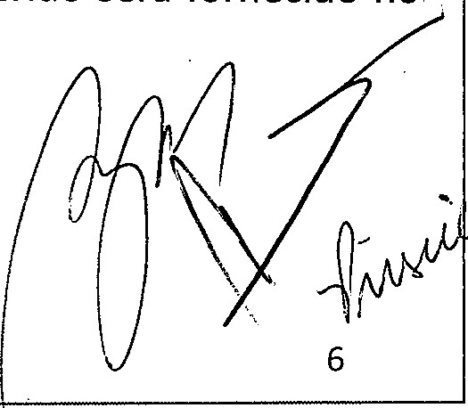
Art. 11. Dependendo da complexidade ou da resolução do projeto apresentado, poderá ser solicitada cópia do projeto impresso para análise, sendo que o projeto deferido será fornecido no formato digital.
CAPÍTULO IV
D. 19.030/22 PA 122.384/21
DA TRANSFERÊNCIA DE NOME DE PROPRIETÁRIO DO PROJETO APROVADO
Art. 12. No caso de alteração de proprietário de imóvel com projeto aprovado válido, o interessado poderá solicitar Certidão de Transferência de nome do Proprietário do Projeto Aprovado através de processo administrativo específico ou no processo de habite-se.
S I ^{P} A certidão descrita no "caput" deste artigo não será emitida caso já tenha sido expedido o habite-se do projeto aprovado.
S 2 ² É vedada a transferência de nome de proprietário do projeto aprovado para planta popular.
Art. 13. Para a obtenção da Certidão de Transferência de nome do Proprietário do Projeto Aprovado, o proprietário deverá apresentar os seguintes documentos em formato digital tipo "pdf" ou "jpeg":
- — requerimento padrão;
- - documento de identificação do requerente proprietário ou possuidor do imóvel,
quando não cadastrado no sistema dos protocolos municipais, sendo o Cadastro Nacional da Pessoa Jurídica — CNPJ, o contrato social, o CPF e o documento de identificação válido do administrador, quando se tratar de pessoa jurídica e o Cadastro de Pessoa Física - CPF - e o documento de identificação válido, quando se tratar de pessoa física;
- - documento de responsabilidade técnica do conselho profissional válido constando o nome do novo proprietário;
- - documento comprobatório da propriedade ou posse do imóvel;
- - termo de abertura da Caderneta de Obras em nome do novo proprietário obtida na Associação de Engenheiros e Arquitetos de São José dos Campos;
Vl- projeto aprovado.
CAPÍTULO V
DA RETIRADA OU TRANSFERÊNCIA DE RESPONSABILIDADE TÉCNICA

Art. 14. No caso de retirada ou alteração de responsabilidade técnica de um projeto aprovado válido, o interessado poderá solicitar certidão de mudança de responsável técnico através de processo administrativo específico ou no processo de habite-se instruído com os eguintes documentos em formato digital tipo "pdf" ou "jpeg":
I — requerimento padrão;

19.030/22 PA 122.384/21
- - documento de identificação do requerente proprietário ou possuidor do imóvel, quando não cadastrado no sistema dos protocolos municipais, sendo o Cadastro Nacional da Pessoa Jurídica — CNPJ, o contrato social, o CPF e o documento de identificação válido do administrador, quando se tratar de pessoa jurídica e o Cadastro de Pessoa Física - CPF - e o documento de identificação válido, quando se tratar de pessoa física;
- — documento referente a Baixa de Responsabilidade
- — novo documento de responsabilidade técnica do
- - documento comprobatório da propriedade ou posse
- - termo de abertura da caderneta de obras obtida na Associação de Engenheiros e Arquitetos de São José dos Campos;
VII- Projeto aprovado.
CAPÍTULO VI
DA NUMERAÇÃO OFICIAL
Art. 15. O cartão de numeração contendo o
juntamente com o projeto aprovado e caso o interessado através de processo administrativo específico digital tipo "pdf" ou "jpeg":
- — requerimento padrão;
- - documento de identificação do requerente proprietário ou possuidor do imóvel, quando não cadastrado no sistema dos protocolos municipais, sendo o Cadastro Nacional da Jurídica — CNPJ, o contrato social, o CPF e o documento de identificação válido do administrador, quando se tratar de pessoa jurídica e o Cadastro de Pessoa Física - CPF - e o documento de válido, quando se tratar de pessoa física;
- - documento comprobatório da propriedade ou posse do imóvel;
- projeto aprovado ou informar o número do
- demonstrativo de lançamento do IPTU ou certidão ano vigente ao protocolo do processo.
Art. 16. Quando o interessado necessitar, poderá solicitar a Certidão de Número Oficial através de processo administrativo específico instruído com os mesmos docum tos elacionados
PA 122.384/21
CAPíTULO VII
DA CERTIDÃO DE DENOMINAÇÃO/OFICIALIZAÇÃO DE RUA
Art. 17. Quando o interessado necessitar, poderá solicitar a Certidão de Denominação/Oficialização de Rua através de processo administrativo específico instruído com os mesmos documentos em formato digital tipo "pdf" ou "jpeg":
- — requerimento padrão;
- - documento de identificação do requerente proprietário ou possuidor do imóvel, quando não cadastrado no sistema dos protocolos municipais, sendo o Cadastro Nacional da Pessoa Jurídica — CNPJ, o contrato social, o CPF e o documento de identificação válido do administrador, quando se tratar de pessoa jurídica e o Cadastro de Pessoa Física - CPF - e o documento de identificação válido, quando se tratar de pessoa física;
- - documento demonstrativo da autuação, se a finalidade é recurso contra multa de trânsito.
CAPÍTULO VIII
DA CERTIDÃO DE PROJETO APROVADO
Art. 18. Quando o interessado necessitar, poderá solicitar Certidão de Projeto Aprovado para certificar e esclarecer termos da aprovação do projeto através de processo administrativo específico instruído com os seguintes documentos em formato digital tipo "pdf" ou "jpeg'
- — requerimento padrão;
- — documento de identificação do requerente proprietário ou possuidor do imóvel, quando não cadastrado no sistema dos protocolos municipais, sendo o Cadastro Nacional da Pessoa Jurídica — CNPJ, o contrato social, o CPF e o documento de identificação válido do administrador, quando se tratar de pessoa jurídica e o Cadastro de Pessoa Física - CPF - e o documento de identificação válido, quando se tratar de pessoa física;
- - documento comprobatório da propriedade ou posse do imóvel;
- projeto aprovado ou informar o número do processo de aprovação do projeto;
- demonstrativo de lançamento do IPTU ou certidão e dados cadastrais imobiliários do ano vigente ao protocolo do processo.
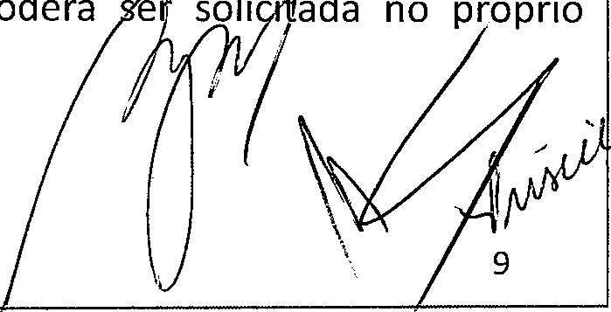
Parágrafo único. A certidão de projeto aprovado poderá processo de alvará de construção.
e
soli
•
ada
no
próprio
D. 19.030/22 PA 122.384/21
GAB006
CAPÍTULO IX
DA CERTIDÃO DE OBRA INICIADA
Art. 19. Quando o interessado necessitar, poderá solicitar Certidão de Obra Iniciada para certificar em que estágio se encontra a obra e para atestar a validade do projeto aprovado.
Art. 20. A certidão de obra iniciada deverá ser solicitada através de processo administrativo específico instruído com os seguintes documentos em formato digital tipo "pdf" ou "Jpeg":
- — requerimento padrão;
- - documento de identificação do requerente proprietário ou possuidor do imóvel, quando não cadastrado no sistema dos protocolos municipais, sendo o Cadastro Nacional da Pessoa Jurídica — CNPJ, o contrato social, o CPF e o documento de identificação válido do administrador, quando se tratar de pessoa jurídica e o Cadastro de Pessoa Física - CPF - e o documento de identificação válido, quando se tratar de pessoa física;
- - documento comprobatório da propriedade ou posse do imóvel;
- - projeto aprovado ou informar o número do processo de aprovação do projeto;
- - demonstrativo de lançamento do IPTU ou certidão e dados cadastrais imobiliários do ano vigente ao protocolo do processo.
Parágrafo único. A certidão de obra iniciada poderá ser solicitada no próprio processo de alvará de construção.
CAPITULO X
DA CERTIDÃO DE DEMOLIÇÃO
Art. 21. Quando o interessado necessitar, poderá solicitar Certidão de Demolição por meio de processo administrativo específico instruído com os seguintes documentos em formato digital tipo "pdf" ou "jpeg":
- — requerimento padrão;
- - documento de identificação do requerente proprietário ou possuidor do imóvel, quando não cadastrado no sistema dos protocolos municipais, sendo o Cadastro Nacional da Pessoa Jurídica — CNP], o contrato social, o CPF e o documento de identificação válido do administrador, quando se tratar de pessoa jurídica e o Cadastro de Pessoa Física - CPF - e o docume de identificação válido, quando se tratar de pessoa física;
D. 19.030/22 PA 122.384/21 10
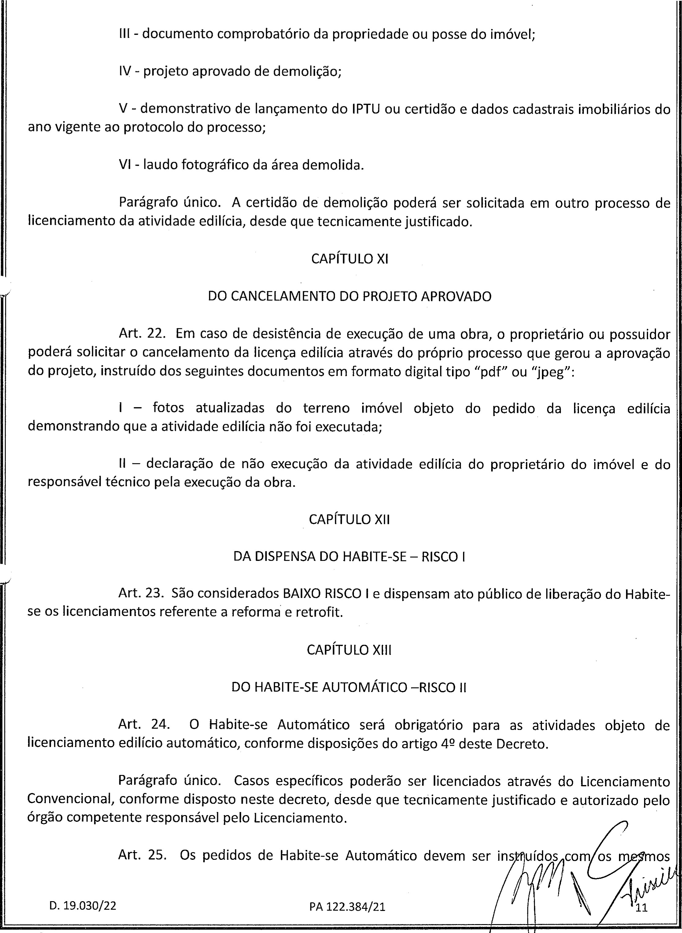
GAB005
documentos do Habite-se Convencional conforme relacionado no artigo 26 deste Decreto.
CAPÍTULO XIV
DO PROCESSO DE HABITE-SE CONVENCIONAL -RISCO III
Art. 26. Para a solicitação do Habite-se, o interessado deverá protocolizar processo administrativo instruído com os seguintes documentos em formato digital tipo 'I pdf" ou "jpeg".
- — requerimento padrão;
- - documento de identificação do requerente proprietário ou possuidor do imóvel, quando não cadastrado no sistema dos protocolos municipais, sendo o Cadastro Nacional da Pessoa Jurídica — CNPJ, o contrato social, o CPF e o documento de identificação válido do administrador, quando se tratar de pessoa jurídica e o Cadastro de Pessoa Física - CPF - e o documento de identificação válido, quando se tratar de pessoa física;
- - termo de encerramento da caderneta de obras obtida na Associação de Engenheiros e Arquitetos de São José dos Campos;
- — projeto aprovado;
- — certificado de destinação de resíduos, exceto para regularização, transformação de uso e reclassificação;
- — relatório fotográfico conforme modelo disponível no site da Prefeitura;
- — declaração de habite-se, conforme modelo disponível no site da Prefeitura, preenchida e assinada;
- — certidão de visto fiscal eletrônica ou comprovante de decadência tributária;
- — cartão de numeração;
- — documentação comprobatória dos condicionantes para a expedição do habite-se, para os casos aplicáveis;
- — nota fiscal acompanhada do Documento de Origem Florestal (DOF), emitido IBAMA, caso utilize produtos ou subprodutos de madeira nativa da flora brasileira como elemento construtivo;
- demais documentos necessários, conforme análise do setor competente da Prefeitura.
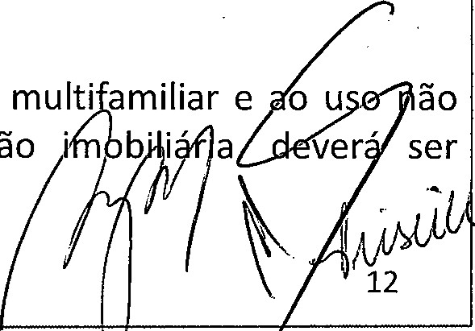
S 1 ² No caso de edificações destinadas ao uso residencial multi amiliar e o u residencial composto por unidades autônomas, sujeitas à incorporação i
D. 19.030/22 PA 122.384/21
apresentado ainda:
- - documento válido de responsabilidade técnica do conselho profissional referente aos projetos as buit: arquitetônico, estrutural, instalações elétricas, hidráulicas, esgoto, sistema de proteção contra descargas atmosféricas — SPDA, instalações de gás, telefonia, prevenção e combate a incêndio e demais projetos complementares;
- - declaração as built.
S 2 ² No caso de novo proprietário, deverá ser apresentado ainda:
- - documento comprobatório da propriedade ou posse do imóvel referente ao novo proprietário;
- - documento válido de responsabilidade técnica do conselho profissional referente a autoria de projeto e execução de obra em nome do novo proprietário ou possuidor.
S 3 ² No caso de troca de responsabilidade técnica, deverá ser apresentado ainda:
- — documento referente a baixa de responsabilidade técnica do conselho profissional;
- — novo documento de responsabilidade técnica do conselho profissional válido referente a execução de obra ou direção técnica;
- - termo de conclusão da caderneta de obras em nome do novo responsável técnico obtida na Associação de Engenheiros e Arquitetos de São José dos Campos.
S 4² A não apresentação da documentação devidamente preenchida, de que trata este artigo, sujeita o processo ao indeferimento sumário, não cabendo reconsideração por ausência documental, no caso de habite-se automático.
Art. 27. Para empreendimentos multifamiliares, e edificações não residenciais compostas por unidades autônomas com mais de 600,00m ² (seiscentos metros quadrados), deverão ainda ser apresentados os seguintes documentos em formato digital tipo "pdf" ou "jpeg' .
- - cópia do Atestado de Vistoria do Corpo de Bombeiros ou Certificado de Licenciamento do Corpo de Bombeiros;
- — atestado de ligação do imóvel às redes de água e esgoto e energia elétrica;
Art. 28. A expedição do habite-se do Condomínio de lotes fica condicionada:
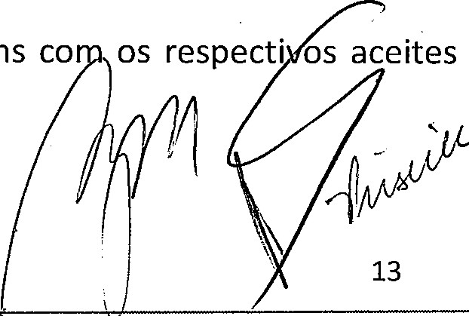
I - conclusão das obras de infraestrutura das áreas comuns das concessionárias e dos demais órgãos competentes;
D. 19.030/22 PA 122.384/21
GABI}06
- — conclusão da arborização com o respectivo aceite do órgão competente;
- — conclusão das obras previstas na área comum do Alvará de Construção;
- — demarcação física das unidades autônomas de lotes;
- — apresentação do registro do Cartório de Registro de Imóveis, contendo a averbação da Área de Preservação Permanente e suas respectivas restrições, para os casos pertinentes; VI — atendimento das diretrizes emitidas e das normativas vigentes pertinentes.
CAPÍTULO XV
DA CERTIDÃO DE HABITE-SE
Art. 29. Quando o interessado necessitar, poderá acessar a Certidão de Habite-se disponível no site da prefeitura para os habite-se emitidos após o ano de 1995, e para os casos não disponíveis on line, o interessado poderá solicitar a certidão de habite-se através de processo administrativo específico instruído com os seguintes documentos em formato digital tipo "pdf" ou "jpeg" •
- — requerimento padrão;
- - documento de identificação do requerente proprietário ou possuidor do imóvel, quando não cadastrado no sistema dos protocolos municipais, sendo o Cadastro Nacional da Pessoa Jurídica — CNPJ, o contrato social, o CPF e o documento de identificação válido do administrador, quando se tratar de pessoa jurídica e o Cadastro de Pessoa Física - CPF - e o documento de identificação válido, quando se tratar de pessoa física;
- - documento comprobatório da propriedade ou posse do imóvel;
- - demonstrativo de lançamento do [PTU ou certidão e dados cadastrais imobiliários do ano vigente ao protocolo do processo.
CAPÍTULO XVI
SEGUNDA VIA DE CERTIDÃO DE REGULARIDADE DA CONSTRUÇÃO

Art. 30. Quando o interessado necessitar, poderá solicitar a segunda via da certidão de regularidade da construção emitida nos termos do Decreto 12.240/2006, da Lei Complementar 445/2011 e do Decreto 13.350/13 através de processo administrativo específico, ou outro sistema que venha a substituí-lo, instruído com os seguintes documentos em
formato
I — requerimento padrão;
D. 19.030/22 PA 122.384/21

- - documento de identificação do requerente proprietário ou possuidor do imóvel, quando não cadastrado no sistema dos protocolos municipais, sendo o Cadastro Nacional da Pessoa Jurídica — CNPJ, o contrato social, o CPF e o documento de identificação válido do administrador, quando se tratar de pessoa jurídica e o Cadastro de Pessoa Física - CPF - e o documento de identificação válido, quando se tratar de pessoa física;
- - documento comprobatório da propriedade ou posse do imóvel;
IV - demonstrativo de lançamento do [PTU ou certidão e dados cadastrais imobiliários do ano vigente ao protocolo do processo.
CAPÍTULO XVII
CERTIDÃO DE ÁREA REGULARMENTE EXISTENTE NO ANO DE 2000 - RISCO II
Art. 31. A Certidão de Área Regularmente Existente no ano de 2000 será emitida através de processo administrativo específico ou outro sistema que venha a substituí-lo.
S 1 ² Será reconhecida a área tributada em 2000, sem prejuízo da verificação de emissão de outro documento equivalente ao Habite-se, expedido a partir de 1 ² de janeiro de 2000.
S 2 ² A área existente tributada no ano de 2000 contemplará todos os habite-se ou documentos equivalentes expedidos até 31 de dezembro de 1999.
Art. 32. Ficam reconhecidas como construções regularmente existentes aquelas áreas tributadas em 2000 que atenderem os seguintes requisitos:
- - Não possuir projeto aprovado, certidão de regularidade, atestado de regularidade ou habite-se expedido a partir de 01 de janeiro de 2000;
- - consonância com a legislação ambiental vigente, no que tange à sua localização;
atividade desenvolvida no local de acordo com a lei de parcelamento, uso e ocupação do solo vigente, quanto ao uso e suas restrições, tais como, análise de localização, atividades permitidas em ruas sem saída e demais restrições;
- - inexistência de ações judiciais demolitórias;
- - não se tratar de edificação privada em invasão de áreas públicas;

- - não se tratar de edificações situadas em faixas non aedificandi ao longo das faixas de domínio público das rodovias, estradas municipais, ferrovias, dutos, emissários de esgoto, canais de drenagem, córregos canalizados e faixas de alta tensão conforme estabeleci uso e ocupação do solo;
D. 19.030/22 PA 122.384/21

- - não seja objeto de incorporação ou especificação junto ao Cartório de Registro de
Imóveis;
- - a área construída total da edificação privada não ultrapasse o valor resultante da fórmula: AC É CAB x AT, sendo AC a área construída total, CAB o coeficiente de aproveitamento básico e AT a área de terreno;
- - não se tratar de objeto de Outorga Onerosa do Direito de Construir (OODC);
- - não se tratar de Polo Gerador de Tráfego.
Parágrafo único. A reserva de faixa non aedificandi, prevista no inciso VI deste artigo poderá ser reduzida ou dispensada, desde que haja manifestação favorável por escrito do órgão competente ou da concessionária responsável.
Art. 33. Para a obtenção da Certidão de Área Regularmente Existente no ano de 2000, o proprietário ou possuidor deverá apresentar os seguintes documentos em formato digital tipo "pdf" ou
- — requerimento padrão;
- - documento de identificação do requerente proprietário ou possuidor do imóvel, quando não cadastrado no sistema dos protocolos municipais, sendo o Cadastro Nacional da Pessoa Jurídica — CNPJ, o contrato social, o CPF e o documento de identificação válido do administrador, quando se tratar de pessoa jurídica e o Cadastro de Pessoa Física - CPF - e o documento de identificação válido, quando se tratar de pessoa física;
- - documento comprobatório da propriedade ou posse do imóvel;
- — matrícula atualizada do imóvel;
- - demonstrativo de lançamento do IPTU ou certidão e dados cadastrais imobiliários do ano vigente ao protocolo do processo.
- - demonstrativo de lançamento do IPTU ou certidão e dados cadastrais imobiliários do ano de 2000.
CAPÍTULO xviii
DO ATESTADO DE REGULARIDADE DA CONSTRUÇÃO -RISCO II
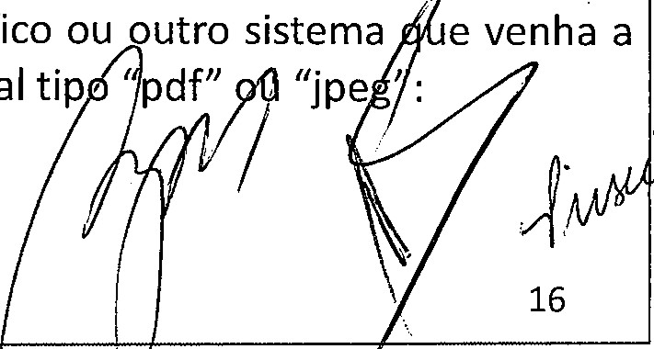
Art. 34. Para a obtenção do Atestado de Regularidade da Construção, o proprietário ou possuidor deverá solicitar através de processo administrativo específico ou outro sistema substituí-lo, instruído com os seguintes documentos em formato digital tip 'pdf"
D. 19.030/22 PA 122.384/21
- — requerimento padrão;
- - documento de identificação do requerente proprietário ou possuidor do imóvel, quando não cadastrado no sistema dos protocolos municipais, sendo o Cadastro Nacional da Pessoa Jurídica — CNPJ, o contrato social, o CPF e o documento de identificação válido do administrador, quando se tratar de pessoa jurídica e o Cadastro de Pessoa Física - CPF - e o documento de identificação válido, quando se tratar de pessoa física.
- - documento comprobatório da propriedade ou posse do imóvel;
- - cópia da matrícula atualizada do imóvel, prescindindo de estar registrada em nome do requerente;
- - demonstrativo de lançamento do IPT U ou certidão de dados cadastrais imobiliários do ano vigente ao protocolo do processo;
- - certidão de dados cadastrais imobiliários do sexto ano anterior à solicitação;
- - laudo técnico acompanhado de fotos do imóvel conforme modelo definido pela Associação de Engenheiros e Arquitetos de São José dos Campos;
- - documento de Responsabilidade Técnica Conselho Profissional com a respectiva comprovação de quitação, referente ao laudo técnico;
- - indicação do número da inscrição ativa do profissional responsável no Cadastro de Contribuintes Mobiliário;
- — apresentar autorização da CETESB, para os casos pertinentes;
- — comprovante do pagamento dos emolumentos para a obtenção do Atestado de
Regularidade da Construção;
- — Declaração contendo as seguintes informações:
- a edificação atende as das condições mínimas de segurança, salubridade, higiene, e nos casos aplicáveis, acessibilidade;
- a edificação atende a legislação ambiental vigente, no que tange à sua localização;
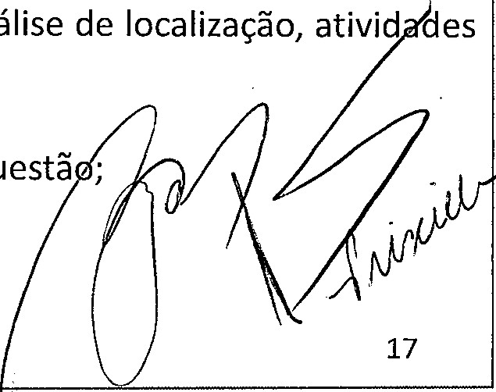
- a atividade desenvolvida no local de acordo com a lei de parcelamento, uso e ocupação do solo vigente, quanto ao uso e suas restrições, tais como, análise de localização, ativid permitidas em ruas sem saída e demais restrições;
- não consta ação judicial demolitória para o imóvel em questã
D. 19.030/22 PA 122.384/21
GABO-OS

- a edificação não invade área pública;
- a edificação não se encontra em faixas non aedificandi ao longo das Estradas Municipais, oleodutos, gasodutos, linhas férreas, avenidas marginais às estradas estaduais, federais, em faixas de domínio das concessionárias;
- a edificação não é objeto de incorporação ou especificação junto ao Cartório de Registro de Imóveis;
- a área construída total da edificação não ultrapassa o valor resultante da fórmula: ACÉ CABxAT, sendo AC a área construída total, CAB o coeficiente de aproveitamento básico e AT a área de terreno;
- a edificação não se classifica como Polo Gerador de Tráfego.
Parágrafo único. A emissão do Atestado de Regularidade da Construção poderá ser automatizada através de implantação de sistema eletrônico no site da Prefeitura para residências unifamiliares e para o uso não residencial de impacto irrelevante.
Art. 35. Satisfeitos os requisitos estabelecidos na legislação e neste decreto, será expedido o Atestado de Regularidade da Construção, equiparando o documento ao habite-se.
CAPÍTULO XIX
DAS DISPOSIÇÕES FINAIS
Art. 36. Eventual verificação, pelo órgão competente da Prefeitura, de que as informações prestadas são inverídicas, aplicar-se-ão as penalidades conforme disposto na Lei Complementar n. 651, de 2022.
Art. 37. Nos casos de solicitações de licenciamentos edilícios referentes às atividades
edilícias dispensadas de licenciamentos, o município poderá emitir comunicado esclarecendo a inexigibilidade de licenciamento.
Art. 38. O Executivo disponibilizará no endereço eletrônico da Prefeitura de São José dos Campos, as informações relativas aos licenciamentos de que tratam este decreto.
Parágrafo único. A publicação a que se refere este artigo deve atender aos princípios da simplificação, economicidade, eficácia, clareza, precisão e segurança, evitando-se a duplicação de meios e instrumentos para fins idênticos.

Art. 39. Fica revogado o Decreto 15.350 de 29 de abril de 2013.
Art. 40. Este Decreto entra em vigor na data de sua publicaçã
D. 19.030/22 PA 122.384/21
GA15005
São José dos Campos, 11 de março de 2022.
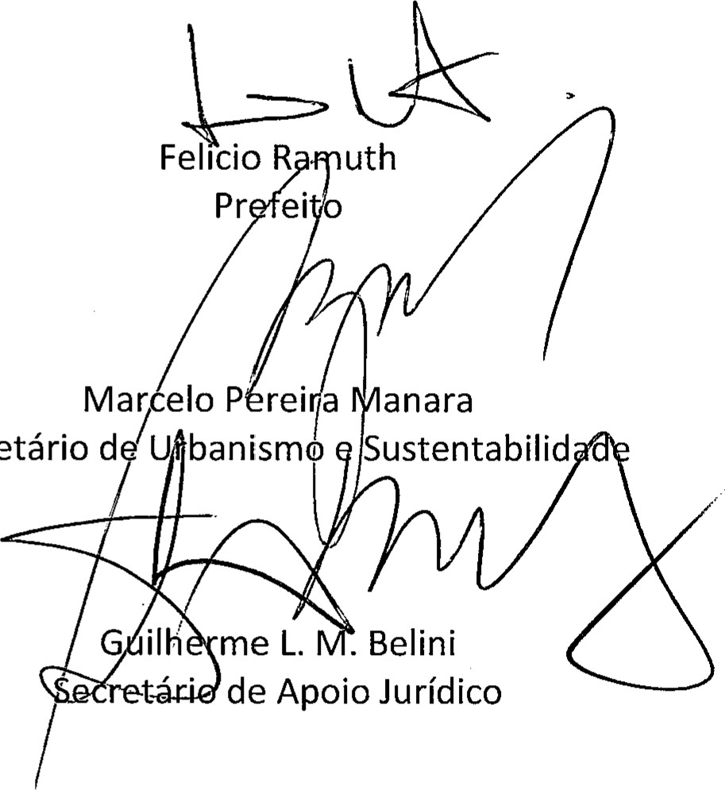
Secretário
Registrado no Departamento de Apoio Legislativo da Secretaria de Apoio Jurídico, aos onze dias do mês de março do ano de dois mil e vinte e dois.
Priscilla Novaes Noguei
Departamento de Apoio Legislativo
D. 19.030/22 PA 122.384/21
.9
GAB005

